JavaScript objekti

# Autori:

# Milan Segedinac

# Goran Savić

# Objekti

U programskom jeziku JavaScript ima šest primitivnih tipova podataka (Number, String, Boolean, Null, Undefined i , od verzije ES6 Symbol). Svi ostali tipovi su objekti. Objekti u programskom jeziku JavaScript su kolekcije parova atribut-vrednost, i već smo videli kako možemo da postavljamo vrednosti atributa, menjati ih i brisati.

U programskom jeziku JavaScript objekat je moguće kreirati na tri načina:

1. Pomoću objektnog literala
2. Pomoću operatora new
3. Pozivom Object.create funkcije.

### Objektni literali

Objektni literal je izraz koji se interpretira i kao vrednost vraća objekat. Kreiranje objekta pomoću objektnog literala je najjednostavnije: parovi atribut-vrednost se zadaju između vitičastih zagrada, razdvajaju zarezima, i zadaju u formatu atribut:vrednost. Atribut mora da bude string, a vrednost može da bude bilo koji JavaScript izraz. Prilikom kreiranja objekta, izraz se evaluira i dobijena vrednost se postavlja na atribut. Primer ovako kreiranog objekta prikazan je listingom ispod.

|  |
| --- |
| osoba = {  ime:“Pera“,  prezime:“Peric“,  godiste:1980,  mestoRodjenja:{  naziv: “Novi Sad“,  drzava: “Srbija“  }  } |

Listing – JavaScript objekat kreiran objektnim literalom

U ovom slučaju kreirali smo objekat koji reprezentuje podatke o osobi i njegov atribut ime ima vrednost ’Pera’, atribut prezime ima vrednost ’Perić’, a atribut godiste ima vrednost 1980. Ništa nas ne sprečava da vrednost atributa objekta bude takođe objekat. U primeru sa listinga iznad atribut mestoRodjenja ima vrednost koja je objekat, koji opet ima svoje atribute (naziv i drzava) i vrednosti (’Novi Sad’ i ’Srbija’).

#### Prototip

Iako je JavaScript objektno orjentisan programski jezik, ovaj programski jezik ne podržava pisanje klasa. U „klasičnim“ objektno orjetisanim programskim jezicima pomoću klasa se zadaje šablon kreiranja objekata uz mogućnost kreiranja zajedničkih funkcionalnosti (metoda). Pored toga hijerarhija objekata zadavala se pomoću nasleđivanja. Setimo se da smo u programskom jeziku Java pretku objekta mogli da pristupimo pomoću ključne reči super. U programskom jeziku JavaScript ovi problemi su rešeni uvođenjem *prototipa*. U tom programskom jeziku svaki objekat, pored atributa koje sami zadamo ima i atribut __proto__ čija vrednost je prototip objekta. Svi atributi i metode prototipa direktno su dostupni i u objektu.

Kada objekte kreiramo pomoću objektnih literala prototip za prototip kreiranog objekta se postavlja Object.prototype. Nad bilo kojim objektom kreiranim pomoću objektnog literala možemo pozvati funkciju toString, jer je ova funkcija definisana u Object.prototype, kao što je prikazano na slici ispod.

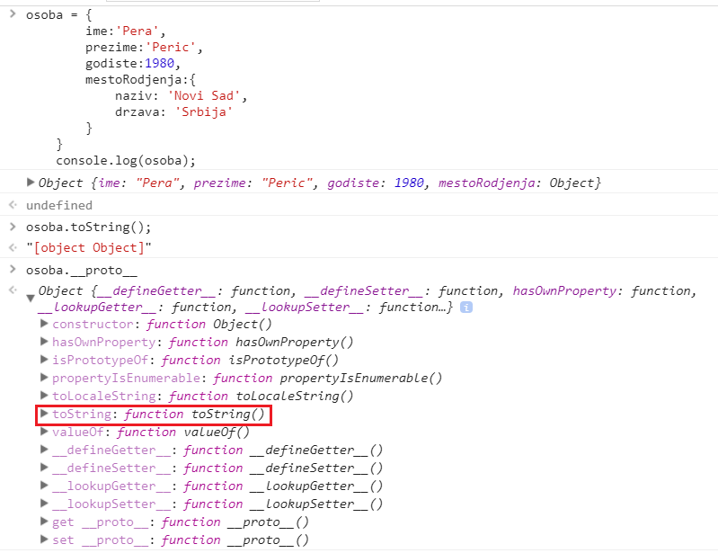

Slika – Object.prototype

Slika iznad je snapshot konzole. Kreirali smo objekat osoba. Zatim smo pozvali fukciju toString() tog objekta. Prikaz atributa __proto__ ovog objekta pokazuje da je ta metoda definisana u prototipu.

Obratite pažnju da metodu toString nismo morali da pozovemo sa osoba.__proto__.toString(), već smo je pozvali sa osoba.toString().

Treba napomenuti da se, prilikom kreiranja niza pomoću literala (uglastih zagrada) za prototip novokreiranog niza postavlja Array.prototype, a kada se kreira funkcija pomoću funkcijskog literala njen prototip je Function.prototype.

U programskom jeziku JavaScript veza između objekta i njegovog prototipa je po referenci. To znači da, ako nekoliko objekata ima isti prototip, referenciraće isti objekat. Na primer, svi objekti kreirani pomoću objektnih literala na atributu __proto__ će imati referencu na isti objekat. U programskom jeziku JavaScript ne postoji zabrana da objekat izmeni svoj prototip. Pošto objekat ima referencu na svoj prototip, ovakva izmena odražava se i na sve ostale objekte koji imaju isti prototip. Primer je dat slikom ispod.

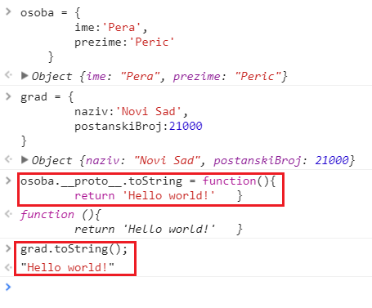

Slika – izmena prototipa

Na slici iznad dat je prikaz konzole u kom smo kreirali objekat osoba i objekat grad. U objektu osoba smo izmenili funkciju toString (postavili smo da uvek vraća vrednost ’Hello world’). Obzirom da objekti osoba i grad imaju isti prototip (Object.prototype) izmena se odrazila i na objekat grad, pa je poziv funkcije toString ovog objekat vratio string ’Hello world’.

## Konstruktorske funkcije

Konstruktorska funkcija nam omogućuju da kreiramo objekat sa zadatim prototipom. Pozivu konstruktorske funkcije prethodi ključna reč new. Pozivom ove funkcije kreira se objekat čija vrednost atributa __proto__ postaje objekat postavljen na atribut prototype konstruktorske funkcije. Kod konstruktorskih funkcija susrećemo se sa još jednim veoma važnim konceptom u programskom jeziku JavaScript: varijablom this, koja je u konstruktorskoj funkciji referenca na kreirani objekat. Primer konstruktora je dat ispod.

|  |
| --- |
| var Brojac = function (startnaVrednost) {  this.vrednost = startnaVrednost;  };  Brojac.prototype.uvecaj = function(){  this.vrednost += 1;  };  var b1 = new Brojac(5);  var b2 = new Brojac(10);  b1.uvecaj();  b2.uvecaj();  console.log('b1.vrednost: '+b1.vrednost);//6  console.log('b2.vrednost: '+b2.vrednost);//11 |

Listing – konstruktorska funkcija

Na listingu iznad kreirali smo konstruktorsku funkciju Brojac i za atribut vrednost objekat koji će ona kreirati postavili prosleđenu vrednost (startnaVrednost). U prototip konstruktorske funkcije Brojac postavili smo funkciju koja atribut vrednost uvećava za jedan. Zatim smo kreirali dva objekta za različite stratne vrednosti i nad njima pozvali funkcije uvecaj. Na kraju smo u konzolu ispisali uvećane vrednosti dva brojača.

Obratite pažnju da nigde nismo specificirali da je funkcija konstruktorska. U stvari, razlika između konstruktorskih i „običnih“ funkcija je samo u načinu invokacije: konstruktorske funkcije pozivamo sa ključnom rečju new ispred poziva funkcije, ali tako možemo pozvati i bilo koju „običnu“ funkciju. Ako bismo to uradili, kreirao bi se novi objekat, this bi u funkciji ima vrednost novokreiranog objekta i atribut __proto__ novokreiranog objekat dobio bi vrednost atributa prototype funkcije. Činjenica da ne postoji sintaktička razlika između konstruktorskih i „običnih“ funkcija čest je izvor veoma ozbiljnih bugova. Zbog toga se preporučuje pravilo da se nazivi konstruktorskih funkcija počinju velikim slovom, a „običnih“ funkcija malim.

## Object.create

U programskom jeziku JavaScript objekte je moguće kreirati i pozivom Object.create funkcije. Ova funkcija kreira i vraća objekat koji kao prototip ima vrednost prosleđenu ovoj funkciji. Primer kreiranja objekta pomoću Object.create funkcije dat je listingom ispod.

|  |
| --- |
| peraPeric = {  ime:'Pera',  prezime:'Peric',  brojLicneKarte:123321  }  studentPeraPeric = Object.create(peraPeric);  studentPeraPeric.brojIndeksa = 123;  studentPeraPeric.godinaStudija = 2; |

Listing – Object.create

Na listingu iznad kreiran je objekat peraPeric koji ima atribute ime, prezime i brojLicneKarte. Zatim je kreiran novi objekat studentPeraPeric koji kao prototip ima objekat peraPeric, a na atributima brojIndeksa i godinaStudija ima vrednosti 123 i 2.

Obratite pažnju da pomoću Object.create možemo da pravimo lance prototipova. Objekat peraPeric kao svoj prototip ima Object.prototype (jer je kreiran pomoću objektnog literala), a objekat studentPeraPeric kao prototip ima objekat peraPeric.

Šta se dešava kada pokušamo da pristupimo atributu objekta? Kada pristupamo atributu objekta provo se proveri da li postoji u samom objektu. Ako ne postoji, proveri se da li postoji u prototipu. Ako ne postoji proveri se da li postoji u prototipu prototipa, i tako do kraja lanca prototipova. Tek ako ne postoji nigde u lancu prototipova, konstatuje se da je nedefinisan.

Šta se dešava kada pokušamo da izmenimo vrednost atributa? Ako pristupimo atributu objekta, ako postoji, izmeni se vrednost, a ako ne postoji postavi se nova vrednost tog atributa objekta. Ako želimo da menjano vrednost u prototipu moramo eksplicitno da pristupimo atributu __proto__.

U programskom jeziku Java sve klase su naslednice klase Object. U JavaScriptu možemo i da kreiramo objekte koji nemaju prototip – prosto bismo funkciji Object.create prosledili null.